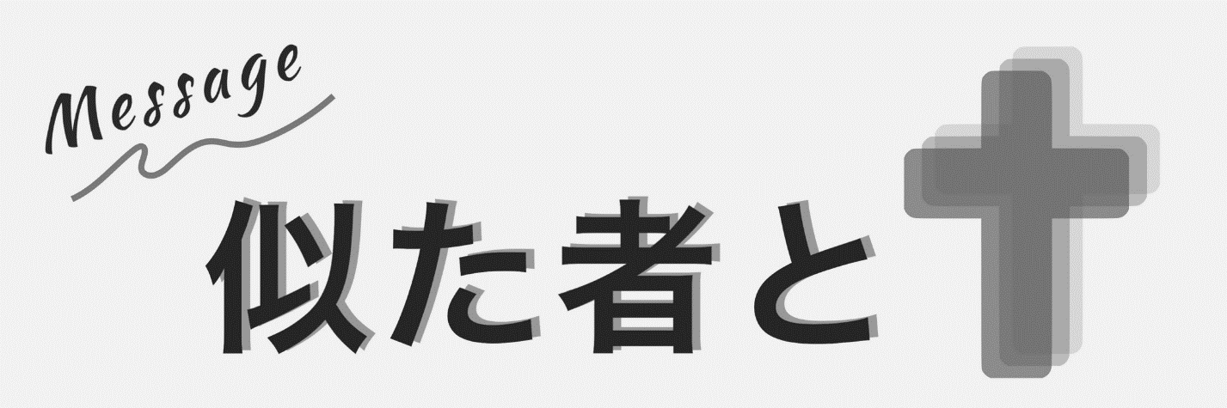

2024年2月11日
Messenger Akio Chief Minister
Worship Leader Yuka

私たちはみな、
神の御子に対する信仰と知識において一つとなり、
一人の成熟した大人となって、
キリストの満ち満ちた身丈にまで達するのです。
エペソ人への手紙 4章13節

どうか、あなたがたが、
あらゆる霊的な知恵と理解力によって、
神のみこころについての知識に満たされますように。
また、主にふさわしく歩み、あらゆる点で主に喜ばれ、
あらゆる良いわざのうちに実を結び、
神を知ることにおいて成長しますように。
コロサイ人への手紙 1章9b～10節

しかし、神に感謝します。
神はいつでも、私たちをキリストによる凱旋の行列に
加え、私たちを通してキリストを知る知識の香りを、
いたるところで放ってくださいます。
コリント人への手紙 第二 2章14節

こういうわけで、私たちもそのことを聞いた日から、
絶えずあなたがたのために祈り求めています。
どうか、あなたがたが、あらゆる霊的な知恵と
理解力によって、神のみこころについての知識に
満たされますように。また、主にふさわしく歩み、
あらゆる点で主に喜ばれ、あらゆる良いわざのうちに
実を結び、神を知ることにおいて成長しますように。
コロサイ人への手紙 1章9～10節

生まれたばかりの乳飲み子のように、
純粋な、霊の乳を慕い求めなさい。
それによって成長し、救いを得るためです。
ペテロの手紙 第一 2章2節

私たちはみな、覆いを取り除かれた顔に、
鏡のように主の栄光を映しつつ、栄光から栄光へと、
主と同じかたちに姿を変えられていきます。
これはまさに、御霊なる主の働きによるのです。
コリント人への手紙 第二 3章18節

みことばは、あなたがたを成長させ、
聖なるものとされたすべての人々とともに、
あなたがたに御国を受け継がせることができるのです。
使徒の働き 20章32節b

考えてみましょう

・御霊の実の香りを放つことはできていますか？

